1. Naloga

Modem: spreminjanje valov

1. Amplituda : višina vala AM
2. Frekvenca : dolžina vala FM

11001

a)

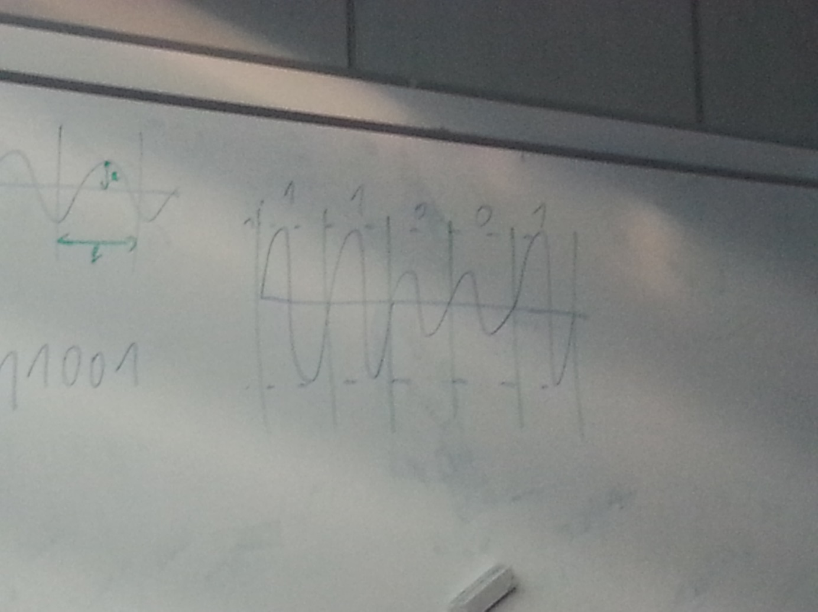

b)

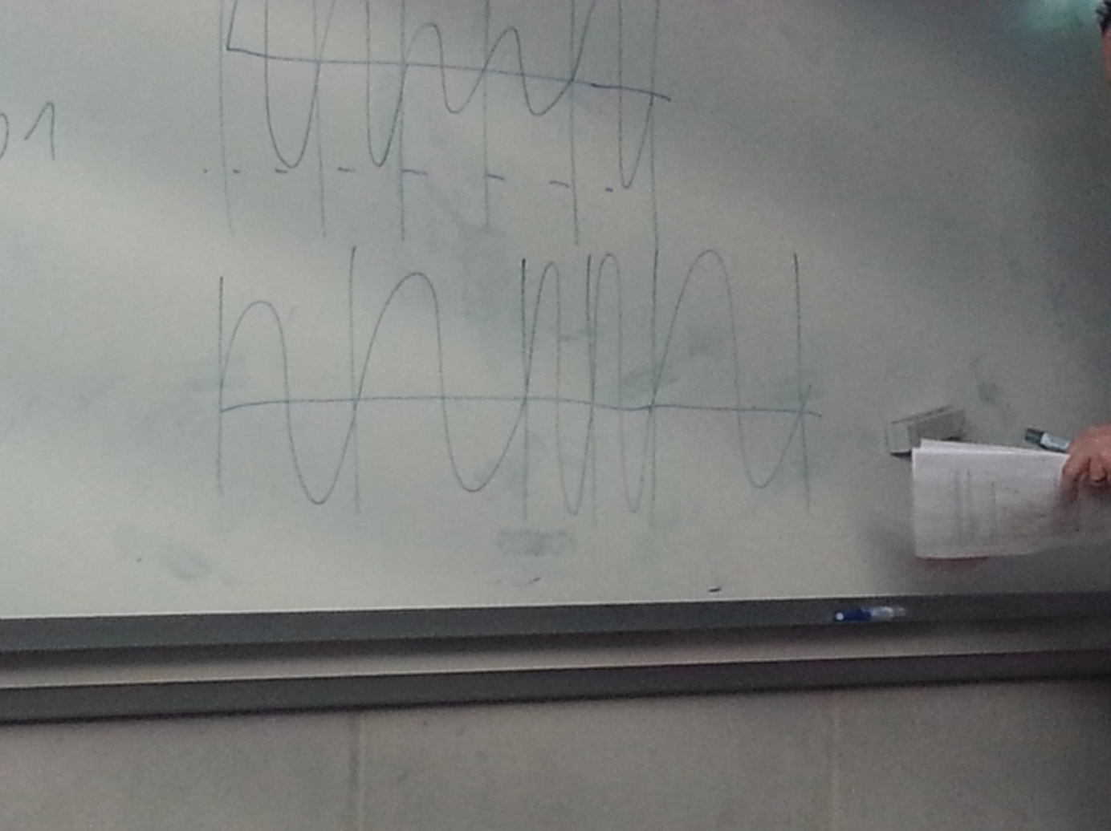

1. Naloga
2. 1280\*840 = 1075200 slik.el, 1075200B / 7kB/s = 153,6 s
3. 1280\*840\*8 = 8601600 /1500.000 = 5.7344 s
4. 0.086016 s
5. Naloga

ARQ – Automatic Repeat reQuest

1. ACK(3)
2. ACK(4)
3. ACK(5)
4. Naloga

n-1 povezav

n(n-1)/2

1. Naloga
2. 7: afg, abcg, abecg, adecg, adcg, adebcg, abedcg
3. 11 11 10 10 11 15 13: abecg in adecg
4. Ne, preveč računanja.
5. Vse so enako dobre
6. Da
7. Naloga

Varnost, nadzor, preverjanje prostih povezav, ni kolizij (trkov),